**Московский авиационный институт**

**(Национальный исследовательский университет)**

Факультет прикладной математики и физики

Кафедра вычислительной математики и программирования

**Лабораторная работа № 6**

по курсу «Нейроинформатика»

Тема: Сети Кохонена.

Студент: Дубинин А. О.

Группа: 8О-407Б-17

Преподаватель: Аносова Н.П.

Москва, 2020

**Постановка задачи**

Исследование свойств слоя Кохонена, карты Кохонена, а также сетей векторного квантования, обучаемых с учителем, алгоритмов обучения, а также применение сетей в задачах классификации и кластеризации.

1. Использовать слой Кохонена для выполнения кластеризации множества точек.
2. Использовать карту Кохонена для выполнения кластеризации множества точек.
3. Использовать карту Кохонена для нахождения одного из решений задачи коммивояжёра.
4. Использовать сети векторного квантования, обучаемой с учителем, для классификации точек в случае, когда классы не являются нелинейно разделимыми

Вариант 11

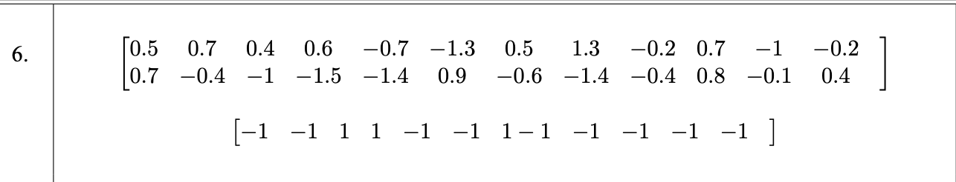

**Работа программы**

Кластеризация слоем Кохонена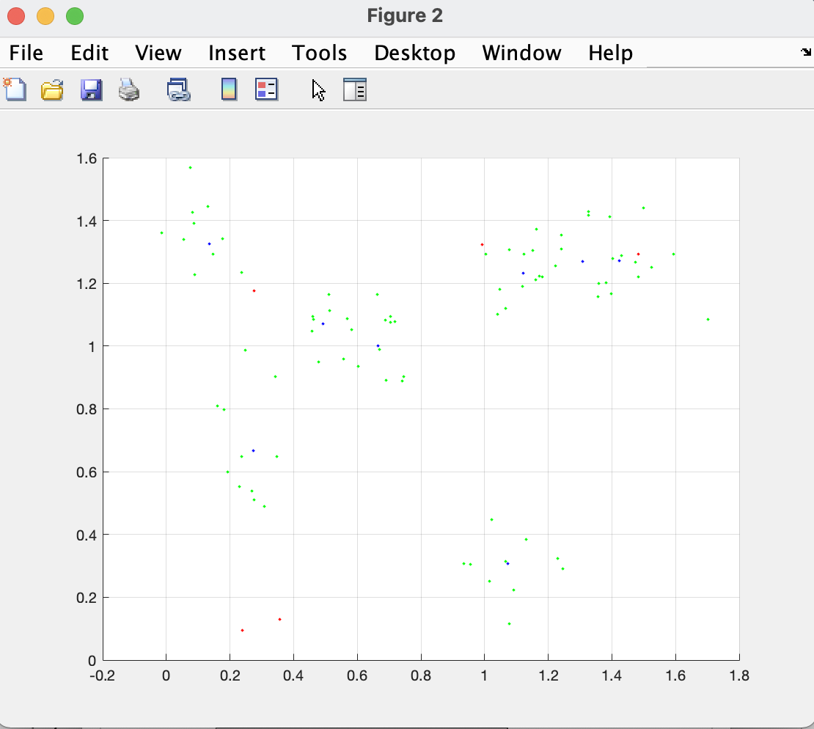

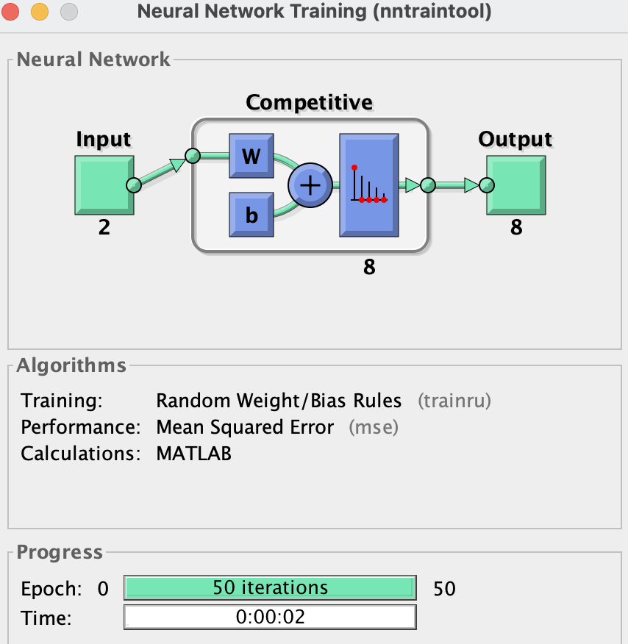

Кластеризация при помощи SOM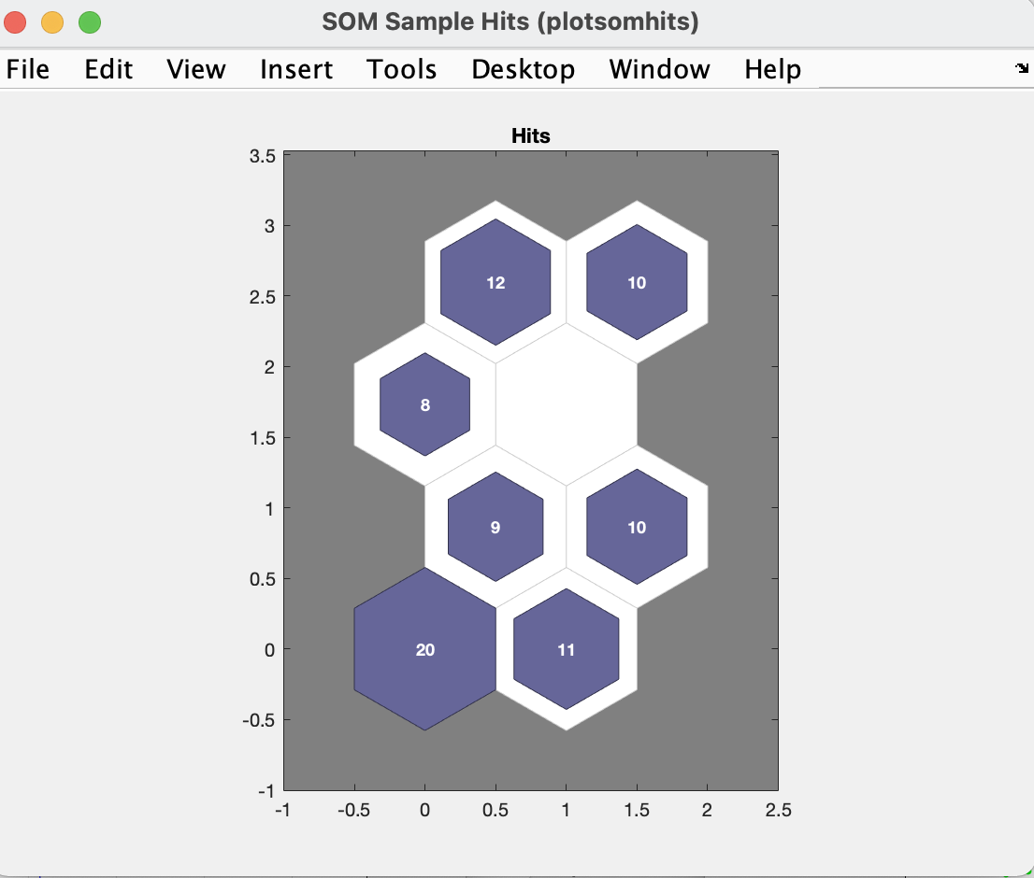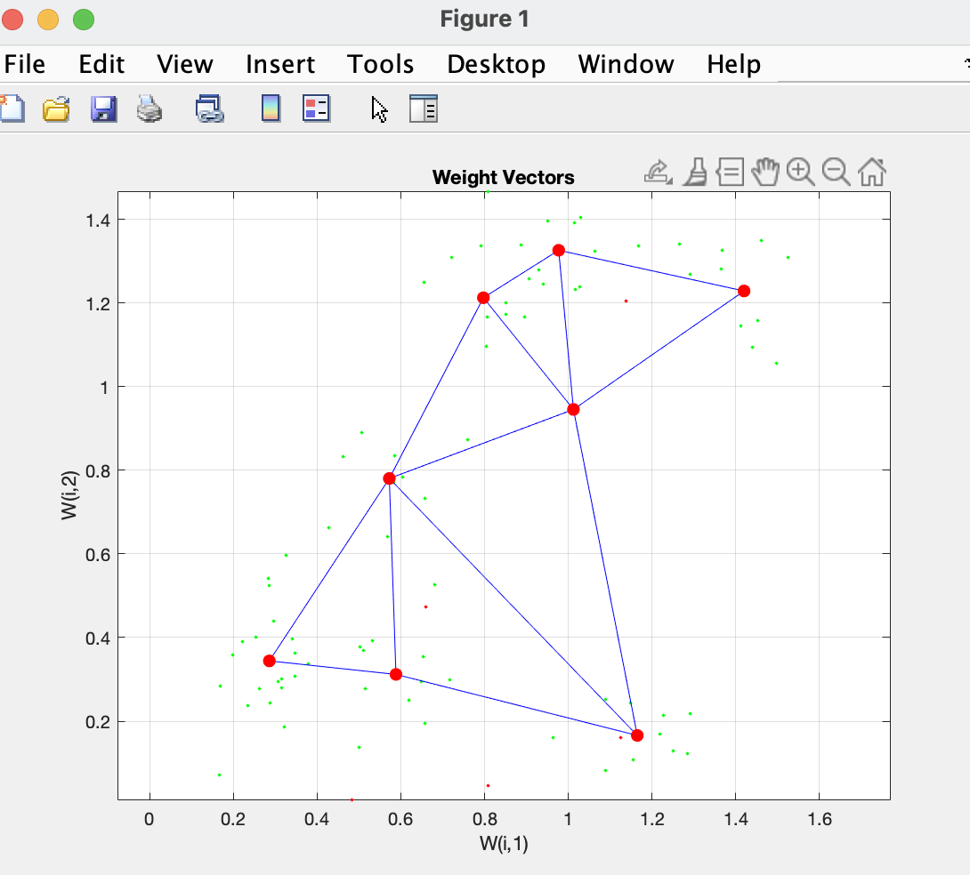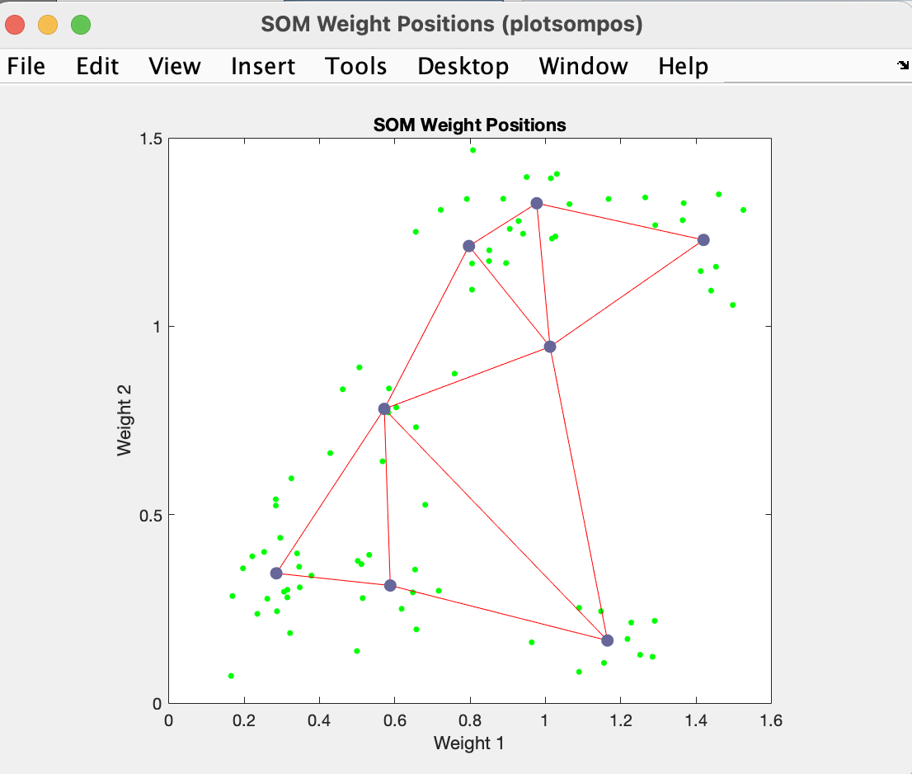

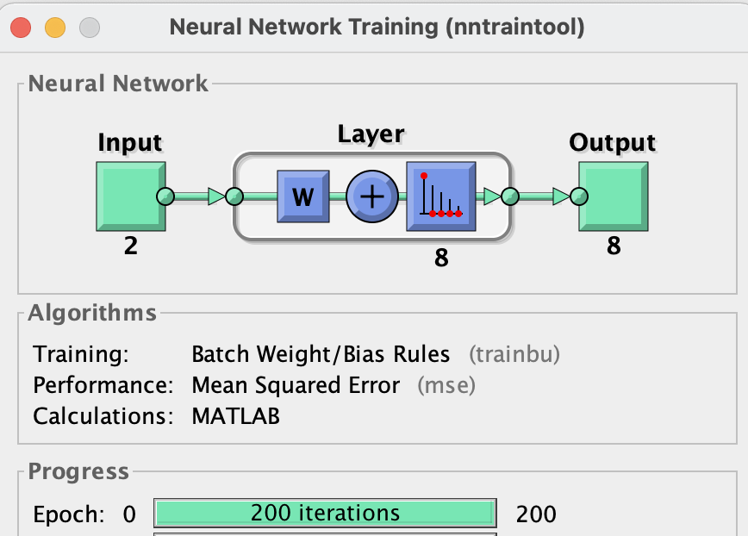

Решение задачи коммивояжёра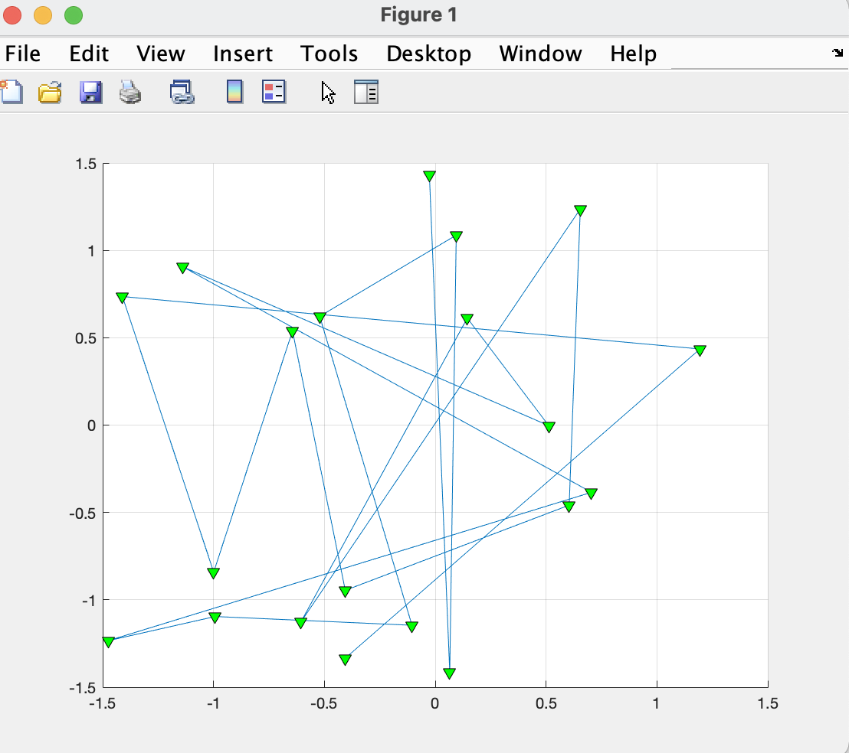

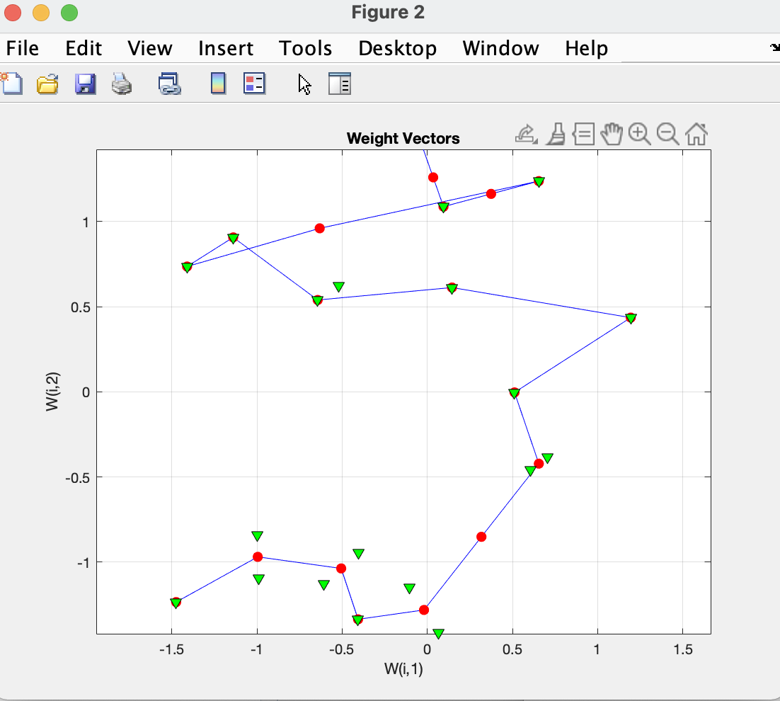

Классификация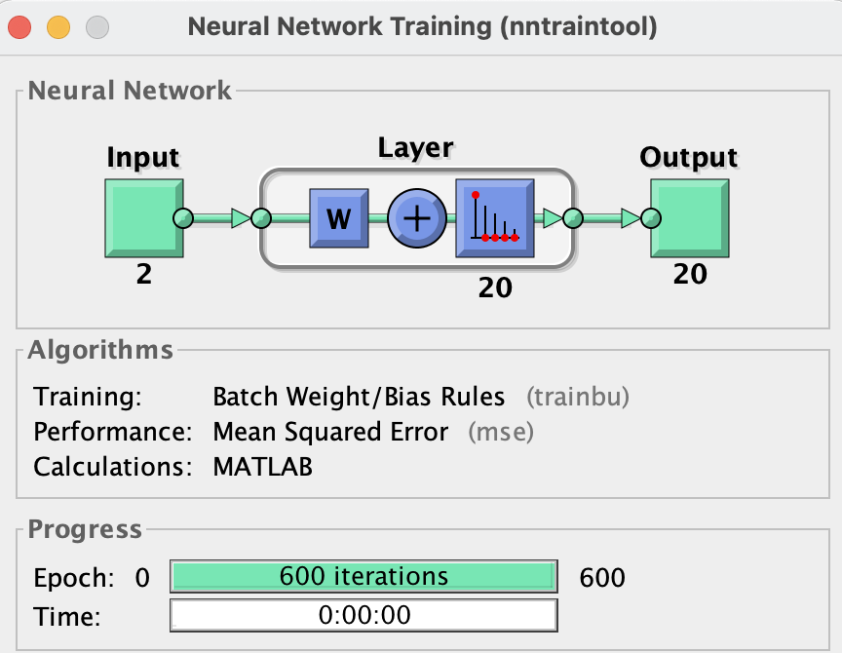 точек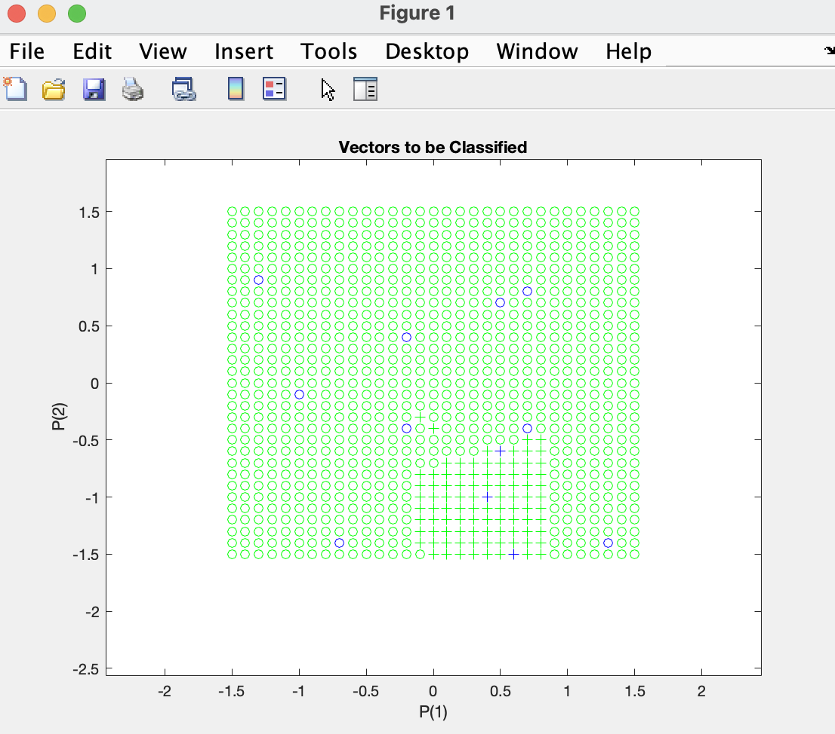

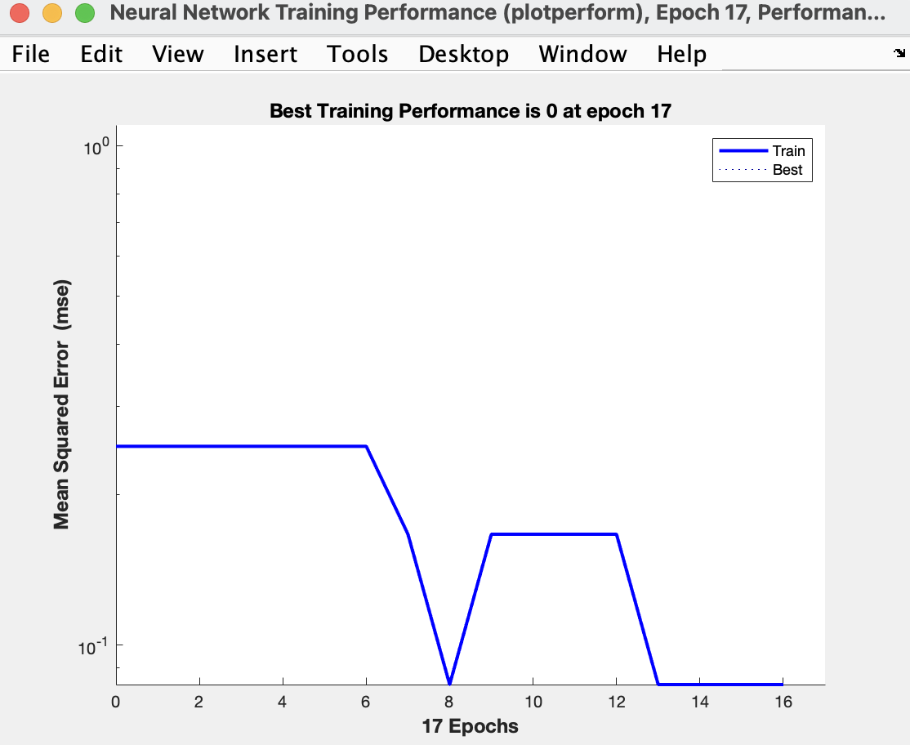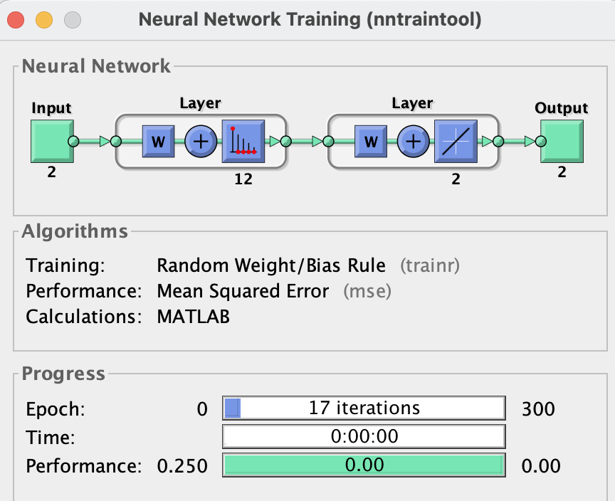

Вывод

Самоорганизующиеся карты Кохонена служат, в первую очередь, для визуализации и первоначального анализа данных. Каждая точка данных отображается соответствующим кодовым вектором из многомерной сетки. Так получают представление данных на плоскости - «Карту данных».

Из минусов слоев Кохонена стоит отметить то, что нам нужно заранее знать количество кластеров. Получается, мы сильно зависим от этой величины. Также не совсем очевидно, что делать в ситуации, когда точка одинаково удалена до нескольких центров классов?

Несмотря на некоторые недостатки сетей Кохонена, люди до сих пор применяют их для решения узкоспециализированных задач «Нейроинформатики».